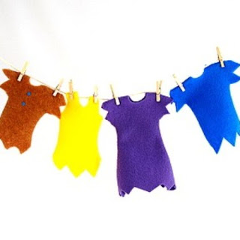
LOST AND STILL LOST
The lost and Found pile at Smith Is ENORMOUS!
Please look through it for any items that may belong to you. We will be Cleaning out Thursday May 19 after our Spring Learning Celebration. Friday May 20th we will have a table out with all the clothes that has not been claimed with a “Take It Wash It” sign.
¡PERDIDO Y AUN NO HA SIDO ENCONTRADO!
¡Los objetos/ropa perdida que se encuentran en la sección de Lost and Found en la escuela es ENORME!
Por favor busque en esta sección a ver si que algunos de esos objetos o ropa perdida le pertenecen a su hijo/a. El jueves 19 de mayo, después de la Celebración Primaveral de Aprendizaje, vamos a sacar todas las cosas no reclamadas hasta ese entonces. El viernes 20 de mayo tendremos una mesa con todas esas cosas disponibles para quien quiera llevárselas. La mesa tendrá un cartel que diga “Take It Wash It” (“Lavar y Llevar”.)

